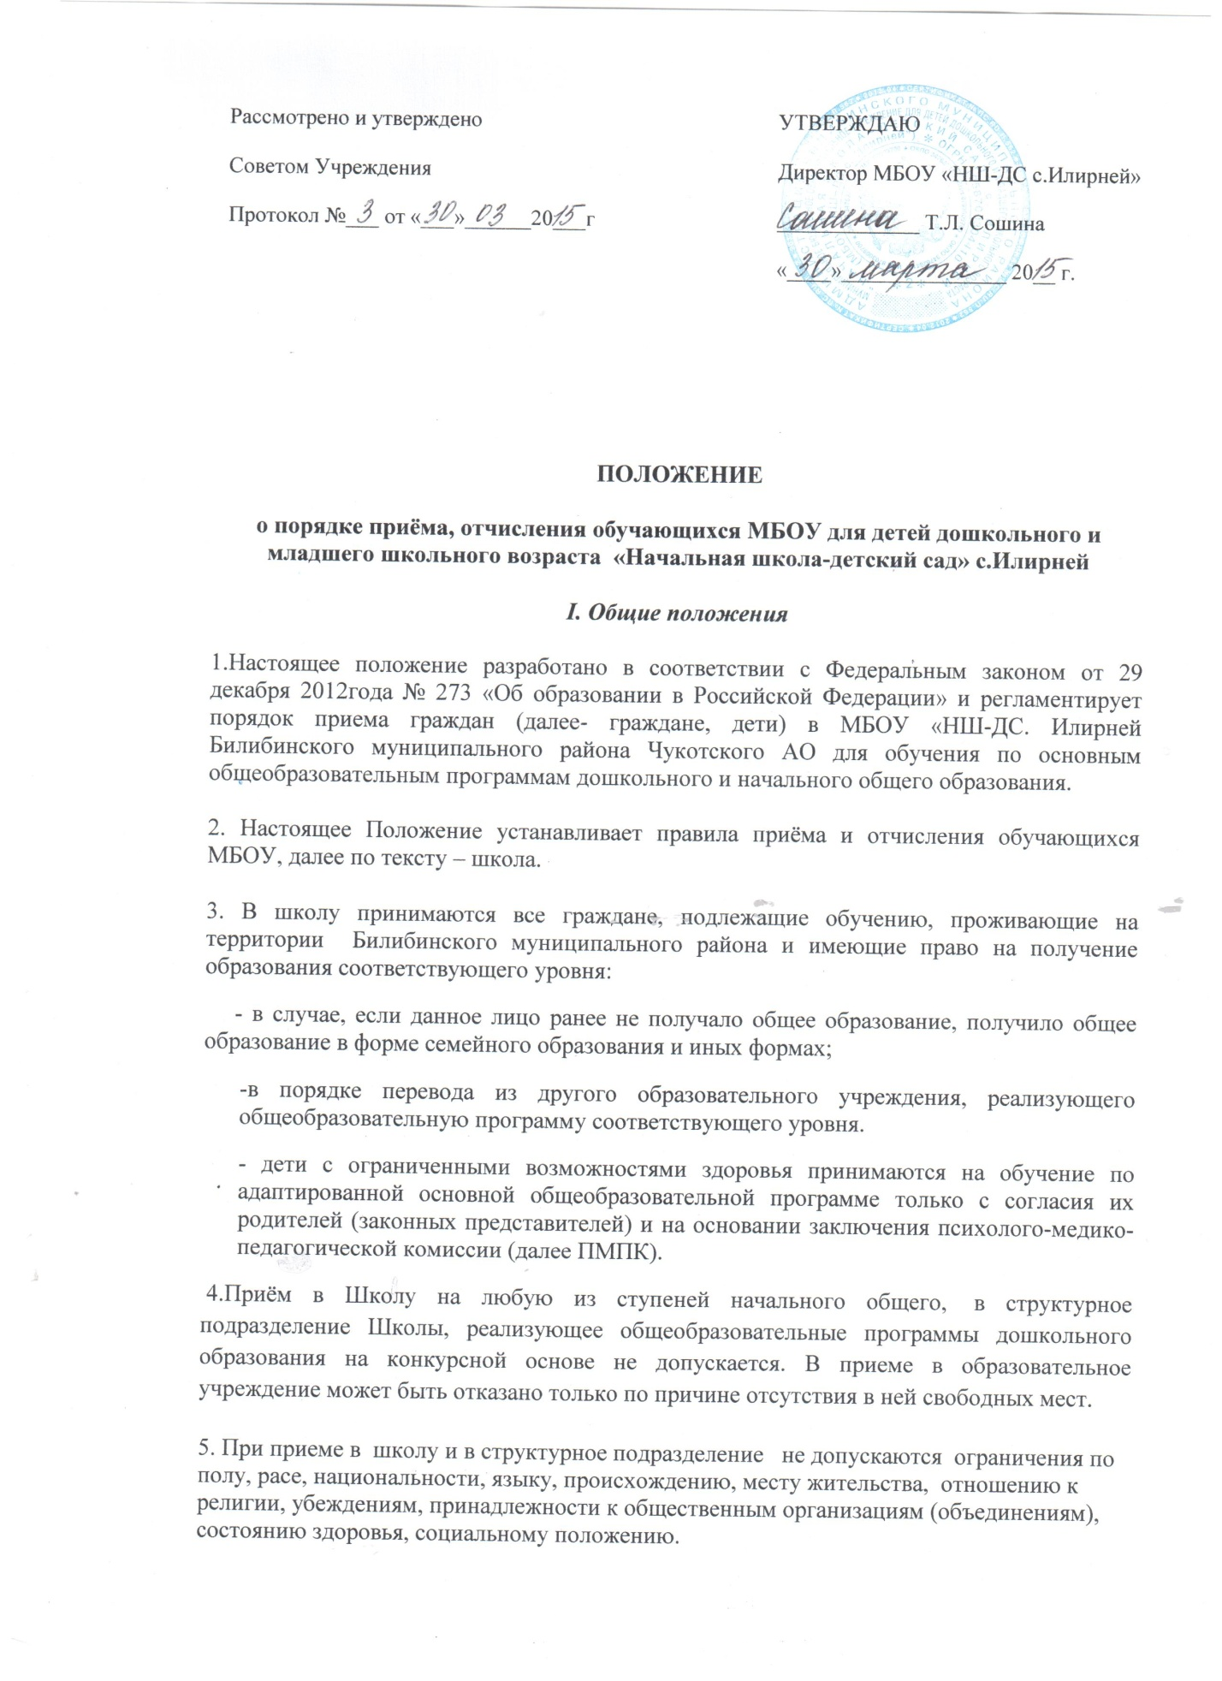

6. Прием обучающегося в школу и в структурное подразделение осуществляется по личному заявлению родителей ребенка(законных представителей). При предъявлении оригинала документа, удостоверяющего личность родителя (законного представителя), либо оригинала документа, удостоверяющего личность иностранного гражданина в Российской Федерации. В заявлении родителями (законными представителями) ребенка указываются следующие сведения о ребенке: а) фамилия, имя, отчество (последнее - при наличии); б) дата и место рождения; в) фамилия, имя, отчество (последнее - при наличии) родителей (законных представителей) ребенка. 2) копии свидетельства о рождении (паспорта); 3) оригинал и ксерокопию свидетельства о регистрации ребенка по месту жительства на закрепленной территории.
7.Родители (законные представители) ребенка, являющегося иностранным гражданином или лицом без гражданства, дополнительно предъявляют заверенные в установленном порядке копии документа, подтверждающего родство заявителя (или законность представления прав обучающегося), и документа, подтверждающего право заявителя на пребывание в Российской Федерации. Иностранные граждане и лица без гражданства, в том числе соотечественники за рубежом, все документы представляют на русском языке или вместе с заверенным в установленном порядке переводом на русский язык.
8. После приема документов Школа заключает договор об образовании по образовательным программам дошкольного образования (далее - договор) с родителями (законными представителями) ребенка. Руководитель издает распорядительный акт о зачислении ребенка в образовательное учреждение (далее - распорядительный акт) в течение трех рабочих дней после заключения договора. Распорядительный акт в трехдневный срок после издания размещается на информационном стенде образовательной организации и на официальном сайте Школы в сети Интернет.
9. При приёме обучающегося школа обязана ознакомить поступающего и (или) его родителей (законных представителей) со своим уставом, с лицензией на осуществление образовательной деятельности, со свидетельством о государственной аккредитации, с образовательными программами и другими документами, регламентирующими организацию и осуществление образовательной деятельности, права и обязанности обучающихся.
10.Факт ознакомления родителей (законных представителей) ребенка, в том числе через информационные системы общего пользования, с лицензией на осуществление образовательной деятельности, уставом образовательной организации фиксируется в заявлении о приеме и заверяется личной подписью родителей (законных представителей) ребенка.
Подписью родителей (законных представителей) ребенка фиксируется также согласие на обработку их персональных данных и персональных данных ребенка в порядке, установленном законодательством Российской Федерации.
10.1.

Приём детей в 1 класс МБОУ
11. Обучение детей по программе начального общего образования начинается с достижения ими возраста шести лет шести месяцев при отсутствии противопоказаний по состоянию здоровья, но не позже достижения ими возраста восьми лет.
По заявлению родителей (законных представителей) учредитель школы вправе разрешить прием детей в образовательное учреждение для обучения в более раннем возрасте.
12. Все дети, достигшие школьного возраста и проживающие на территории закрепленного за школой микрорайона, принимаются в первый класс школы независимо от уровня их подготовки.
13. Прием заявлений в первый класс учреждений для закрепленных лиц начинается не позднее 10 марта и завершается не позднее 31 июля текущего года. Для детей, не зарегистрированных на закрепленной территории, но зарегистрированных на территории муниципалитета, субъекта прием заявлений в первый класс начинается с 1 августа текущего года до момента заполнения свободных мест, но не позднее 5 сентября текущего года. Приказ о зачислении в первый класс издается не ранее 1 августа текущего года.
14. Количество 1-х классов в школе определяется потребностью населения микрорайона с учетом условий, созданных для осуществления образовательного процесса, требований Федерального государственного стандарта, а также существующих нормативов финансирования.
15.Взаимоотношения между Школой и родителями (законными представителями) регулируются договором, включающим в себя взаимные права, обязанности и ответственность сторон, возникающие в процессе обучения, воспитания, присмотра и ухода.
16. На каждого воспитанника и обучающегося ведётся личное дело установленного образца.
17. Порядок приёма и основания отчисления воспитанников структурного подразделения:
17.1. В структурное подразделение принимаются дети в возрасте с полтора года до семи лет. Прием в структурное подразделение - детский сад осуществляется в течение всего календарного года при наличии свободных мест.
Учредители школы вправе разрешить приём детей в образовательное учреждение для обучения в более раннем возрасте на основании медицинского заключения. Прием детей, впервые поступающих в образовательную организацию, осуществляется на основании медицинского заключения.

17.2. Дети с ограниченными возможностями здоровья принимаются на обучение по адаптированной образовательной программе дошкольного образования только с согласия родителей (законных представителей) и на основании рекомендаций психолого-медико-педагогической комиссии
17.3. Порядок комплектования структурного подразделения определяется Учредителем, в соответствии с лицензией, определяющей предельный контингент воспитанников, принятой в расчете норматива бюджетного финансирования.
17.4. В учреждении, группы детского сада с дневным пребыванием комплектуются по разновозрастному типу.
17.5. За ребёнком в структурном подразделении сохраняется место в случае болезни, прохождения санаторно-курортного лечения, карантина, очередного отпуска или болезни родителей (законных представителей).
17.6. Зачисление вновь поступающих воспитанников оформляется приказом директора Школы.
17.7. Ежедневное количество и последовательность занятий определяются расписанием, утверждённым директором Школы.
17.8. Воспитанники могут быть отчислены:
- по заявлению родителей (законных представителей);
- по медицинским показаниям;
- за невыполнение условий договора между Школой и родителями (законными представителями) ребёнка.
17.9. Отчисление из структурного подразделения оформляется приказом, с которым директор Школы обязан ознакомить родителей (законных представителей) под подпись.
Комплектование контингента и отчисление обучающихся.
18. Комплектование контингента обучающихся в классные коллективы, перемещение из одного класса в другой в пределах параллели, является компетенцией Школы.
19.Отчисление обучающегося из образовательного учреждения в связи с переходом или переводом в иное образовательное учреждение производится на основании заявления родителей (законных представителей). Родителям (законным представителям) обучающегося выдаются личное дело, медицинские документы, документ об уровне образования или уровне освоения обучающимся соответствующей образовательной программы образовательного учреждения, заверенные подписью руководителя и печатью образовательного учреждения.

20. Отчисление и исключение из Школы оформляется приказом.

Порядок регулирования спорных вопросов

21. Спорные вопросы по приёму, отчислению и исключению обучающихся, возникающие между родителями (законными представителями) и администрацией Школы регулируются Учредителем.

